毛细管电泳-非接触式电导分离检测食品中天然甜味剂
李慧晶
（中山大学化学与化学工程学院，2005级，广州，510275）
指导老师：谢天尧副教授*
摘要 采用毛细管电泳－非接触式电导检测法，在熔融石英毛细管（25μm×45cm）中，以10mmol/LNaOH－3.5mmol/LNa₂HPO₄-200μm/LCTAB为电泳运行液，分离电压为-12kV, 电动进样:-10kV×7s，实现了饮料及水果中蔗糖、果糖、葡萄糖的基线分离检测。对影响分离度的因素：电泳运行液的组成，浓度，分离电压及进样时间等进行了详细的讨论。所建立的分析方法具样品无需衍生化处理，成本低，操作简便，体系简单，灵敏，环境友好等优点，是检测微量天然甜味剂的颇有应用前景的分析方法。
关键词 毛细管电泳；天然糖类；快速检测；非接触式电导

Separation and Determination of Natural Sweeter in Foods by Capillary Electrophoresis with Contactless Conductivity Detection
Hui-Jing Li
（School of Chemistry and Chemical Engineering, Sun Yat-sen University, Guangzhou, 510275）
Advisor: Associate Professor Tianyao Xie
Abstract: Under the optimum separation conditions: 10mmol/L Sodium hydroxide +3.5mmol/L Sodium hydrogen phoshate anhydrous+200ｕmol/LCTAB(pH=11.42),separation voltage 12kv and injection voltage 10kv, injection time 7s., and CZE separation mode with Contactless conductivity detector, three familiar natural sugars (glucose, fructose, sucrose) were separated successfully. The effects of running buffer component, pH, separation voltage and the inject time etc. were discussed in detail. The proposed method which was applied to the determination of natural sugars (glucose, fructose, sucrose) in drinks and fruit needn’t derivation, and is demonstrated simple, rapid, and accurate.
Key words: Capillary electrophoresis; natural sugar; rapid separation;contactless conductivity detection
1 前言
对糖类物质的分离和检测是分析化学领域中的公认难题，一是它的熄灭系数(extinction)很低，很难直接通过吸收或荧光检测；二是它具有极强的极性和良好的亲水性，因此很难用传统的反相HPLC或SFC(超临界流体色谱)直接分析；三是它不易挥发，也不能用气相色谱(GC)直接分析；四是它们的化学结构非常相似，异构体很多，分离困难^{[1]}。糖类作为一组重要的化合物，因为没有明显的生色基团或荧光基团，用紫外检测或荧光检测对其进行分析需要用添加剂进行衍生。^{[2]}由于缺乏理想的衍生化试剂，衍生化处理使分析过程复杂化同时易引入新的不利因素。糖类的分离分析，因为CE的产生和迅速发展而有了新的转机。采用电化学检测器，则不需要进行衍生，可以直接进行检测，而且具有灵敏度高、选择性好等特点。^{[3]}所以采用毛细管电泳的高效分离结合电化学检测是检测糖的一种新思路，具有独特的优势。
电容耦合非接触式电导检测（C⁴D）是近年来发展起来一种新型的电导检测方法。由于非接触式中电导电极与溶液隔离，避免了因电极与溶液接触而造成的诸多问题，彻底地消除了电极吸附（中毒）的问题，电极寿命长，抗干扰能力强。同时，C⁴D检测池结构简单，电极容易固定，对毛细管直径没有限制，可使用内径为5μm 的毛细管。正是因为C⁴D检测具有通用、灵敏、适用性强、重现性好等优点，研制更优性能的C⁴D检测器及其应用研究成为了当前CE研究中的一个热点。
本文采用毛细管电泳-非接触式电导分离检测法，10mmol/LNaOH－3.5mmol/LNa₂HPO₄-200μm/LCTAB为电泳运行液，建立了同时测定蔗糖、葡萄糖和果糖3种常见的天然甜味剂的分离分析方法，具有快速、灵敏、简便的特点，应用于水果和饮料中三种单糖的检测取得了预期的结果。
2 实验部分
2.1 仪器和试剂
CES2003毛细管电泳仪（高压电源、毛细管电泳双通道电导检测器、毛细管电泳数据工作站，中山大学化学与化学工程学院研制）；pHS-3C精密酸度计（上海伟业仪器厂）；石英毛细管柱（25μm×50cm；河北永年光导纤维厂）；BG-02C型超声波清洗器（广州邦洁超声波设备有限公司）；

氢氧化钠（广州化学试剂厂）；无水磷酸氢二钠（广州化学试剂厂）；十六烷基三甲基溴化铵（上海伯奥生物科技有限公司）；D-果糖（国药集团化学试剂有限公司）为生化试剂；葡萄糖（天津市大茂化学试剂厂）；蔗糖（广州化学试剂厂）；所用试剂除果糖外均为分析纯；水为超纯水。
2.2 实验方法
毛细管柱在使用前依次用0.1mol/L的硝酸溶液、超纯水、0.1mol/L的氢氧化钠溶液、超纯水和运行缓冲液各冲洗毛细管柱10min，检测电极、储液瓶、进样瓶用超声波进行清洗。采用电动进样，进样电压为10kV，时间为7s，分离电压为10kV，电导检测器的输出信号经数据工作站采集到微机中进行实时数据处理、图形显示和数据文件存储。实验在室温（25℃）、相对湿度＜75%的实验环境下进行。
2.3 样品处理
饮料样品处理：饮料样品经超声波振荡除去CO₂后,移取2mL试液于50ml容量瓶中，稀释定容。在超声波清洗器中超声15min，静置15min后，吸取150μl于装有3ml运行液的洁净进样瓶中，进样分析。
水果样品前处理：切取果肉部分，称量后，经研磨、超声波助溶后定容于50mL容量瓶中，在超声波清洗器中超声15min，静置15min后，取上层清液适量于装有3ml运行液的洁净样品瓶中，进样分析。
3结果与讨论
3.1 电泳运行液体系的选择
通过选择合适的缓冲溶液浓度以获得最佳的灵敏度、信噪比、优良的分离度和稳定的体系（使基线易平稳）。分别测试了NaOH 、NaOH＋Na₂HPO₄、NaOH＋Na₂HPO₄+CTAB^{[4]}、Na₂HPO₄、Na₂HPO₄+CTAB等多种缓冲体系。结果表明：NaOH＋Na₂HPO₄+CTAB体系为运行液，基线最平稳，分离度和灵敏度最佳。综合考虑分离效果和基线情况，最终选择的运行液体系为NaOH + Na₂HPO₄+CTAB。
3.2 电泳运行液浓度的选择
当NaOH浓度太小时，糖被络合得不完全，峰形宽钝；当NaOH浓度太大时，峰形变得尖锐，但基线不稳，分离度下降。最后选定10mmol/L为最佳浓度。
Na₂HPO₄浓度直接决定了糖被络合的程度以及体系的离子强度。当Na₂HPO₄浓度过低时，糖被络合得不够完全，体系的离子强度太小，就会导致信号强度过小；Na₂HPO₄浓度过高时，过量的负离子会干扰络合离子，体系离子强度过大，基线不稳，不利于分离。综合分离度、基线情况、峰形等因素，选定Na₂HPO₄的最佳浓度为3.5mmol/L。
CTAB是电渗流改向剂。添加CTAB，可以减少电渗流，能在阳极端有效地检测被测组分离子。CTAB的加入量200μmol/L为最佳。
3.3分离电压，进样时间的选择
分离电压大时，出峰较快，可缩短分离时间，但电压太大时，电泳电流值增加，体系不稳定，且迁移时间提前。电压太小时，峰形宽钝，且出峰时间延长。综合考察分离度、基线稳定性、出峰时间、峰形等因素，选定12.0kV为最佳分离电压。
进样时间太长，进样量太大，可能出现拖峰现象，峰形重叠，使分离度降低；进样太少，达不到检测灵敏度，出峰不明显。因此，本实验采用进样时间为7s，使得检测糖的灵敏度以及分离度达到最佳。
3.4 三种糖的线性范围、检测限和重现性
在选定的最佳实验条件下，分别测定标准浓度系列的果糖、葡萄糖、蔗糖糖溶液，得到三种糖的线性关系曲线，结果如下：
表Ⅰ 三种糖的检测线性范围和检测限
糖的种类 | 回归方程 | 相关系数 | 线性范围（mmol/L） | 检测限（mmol/L）
果糖  葡萄糖  蔗糖 | y=5.8+802.6x  y=13.3+802.6x  y=6.9+126.5x | 0.9997  0.9991  0.9998 | 0.3 ~6.4  0.08 ~ 3.00  1.3~ 90.0 | 0.03  0.02  0.3
y-峰面积，x-各种糖的浓度（mmol/L）
重现性测定：对果糖、葡萄糖、蔗糖标准样品进行测定，连续六次并计算其相对标准偏差（RSD），结果如下：果糖的峰面积与迁移时间的RSD分别为：1.5%，1.1%；葡萄糖的峰面积与迁移时间的RSD分别为2.7%，0.9%；蔗糖的峰面积与迁移时间的RSD分别为2.4%，1.8%。
3.5样品测定

检测的实际样品分为饮料和水果两类。市售的可口可乐、王老吉、“零度”无糖可口可乐、雪碧按2.3节的饮料处理方法；橙子、荔枝、葡萄、苹果等按2.3节的水果处理方法，对其进行糖的分离检测，得到电泳谱图如图Ⅰ～图Ⅷ，测定结果见表Ⅱ, Ⅲ。

3.5．1饮料样品
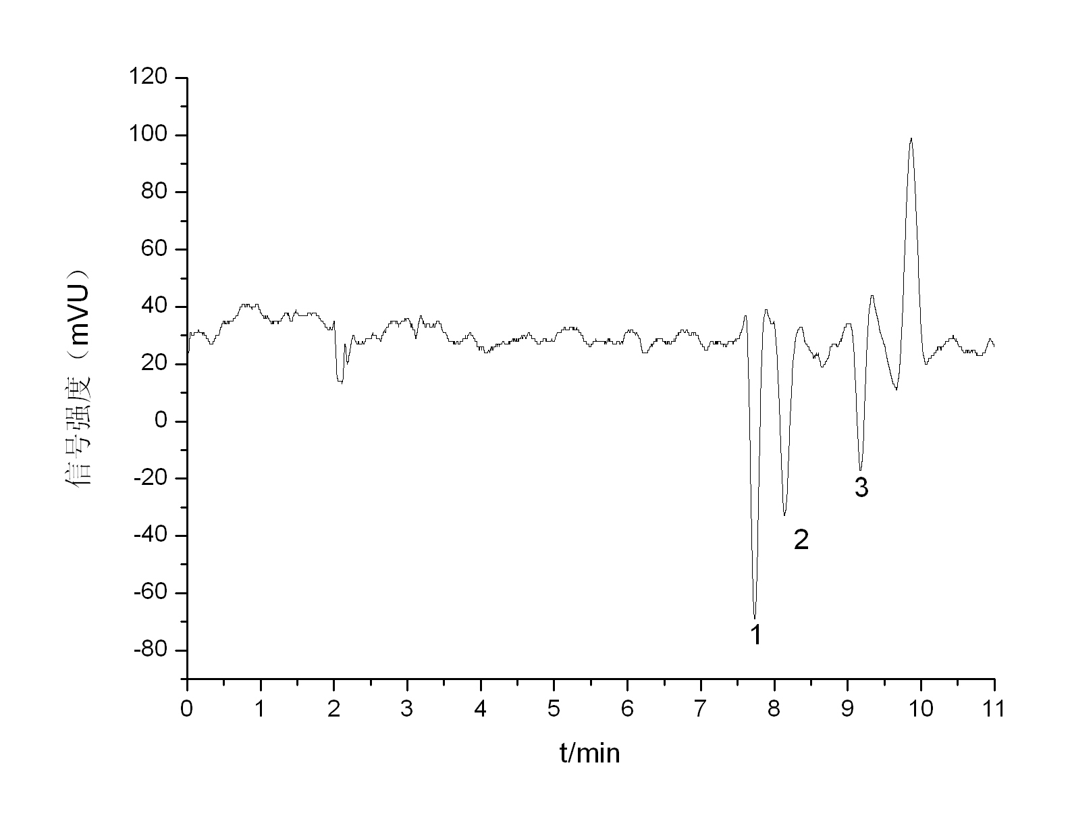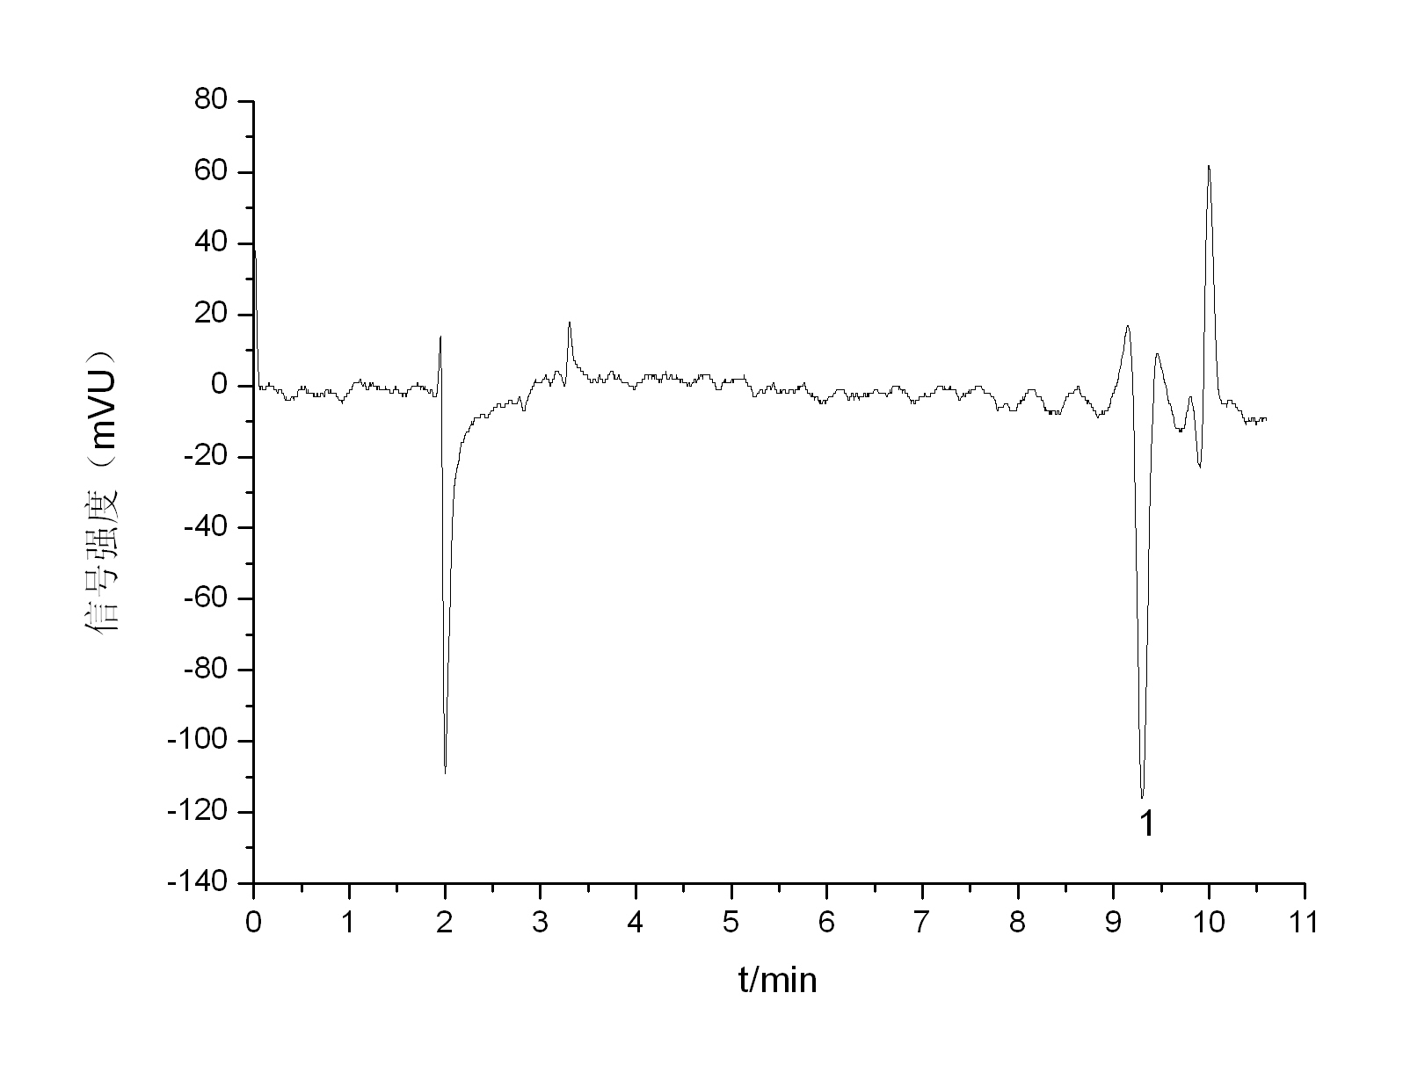
图Ⅰ.可乐样品的毛细管电泳谱图 图Ⅱ.“王老吉”饮料的毛细管电泳谱图
1：果糖峰 2：葡萄糖峰 3：蔗糖峰 1：蔗糖
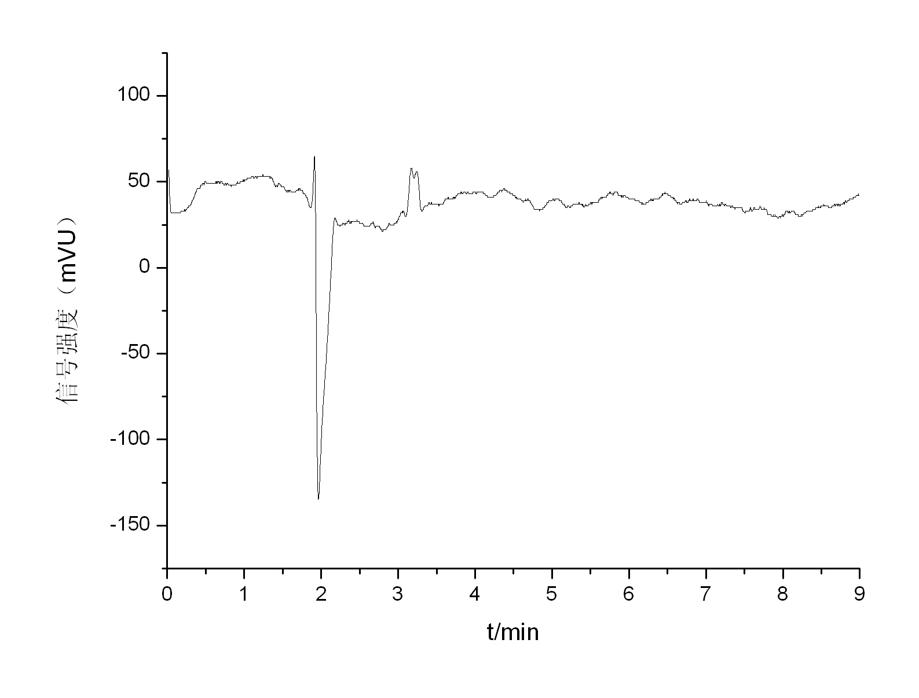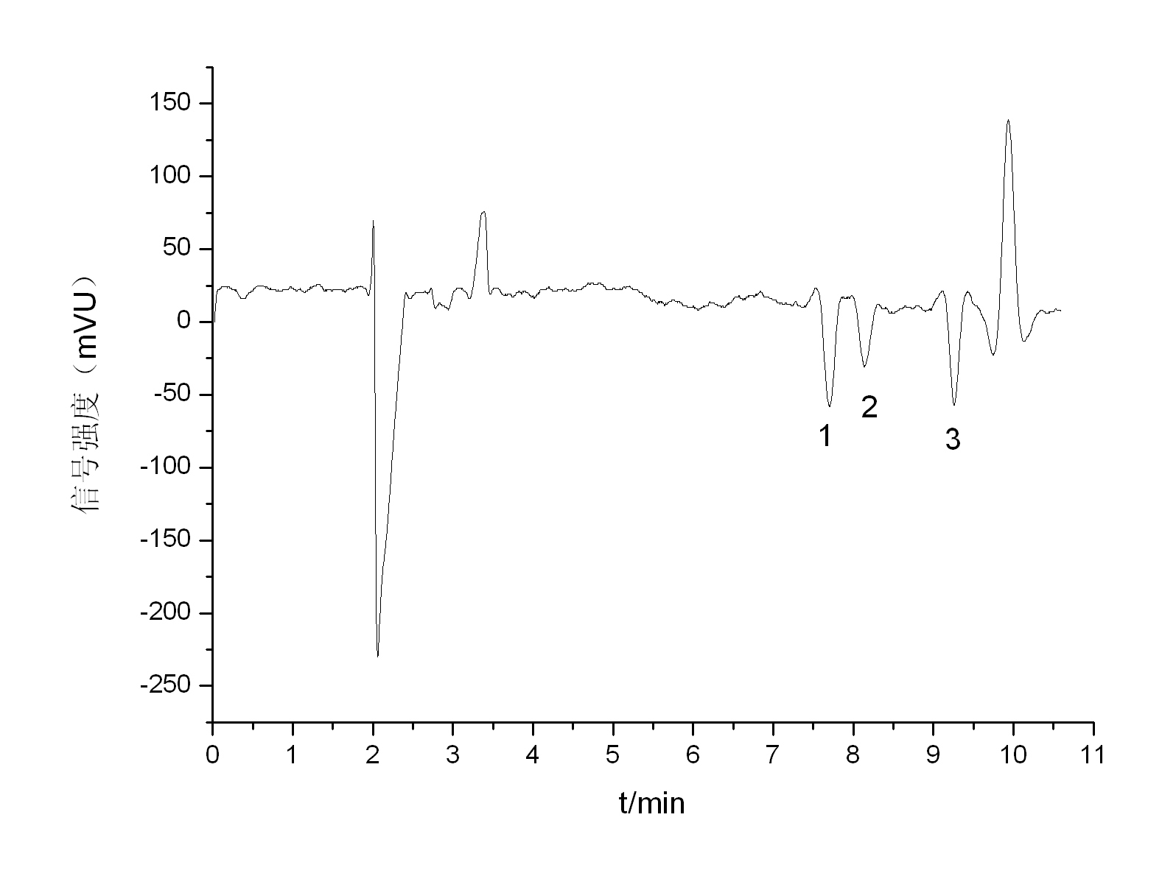
图Ⅲ.“零度”无糖可口可乐的毛细管电泳谱图 图Ⅳ.雪碧样品的毛细管电泳谱图
1：果糖峰 2：葡萄糖峰3：蔗糖峰

3.5．2水果样品
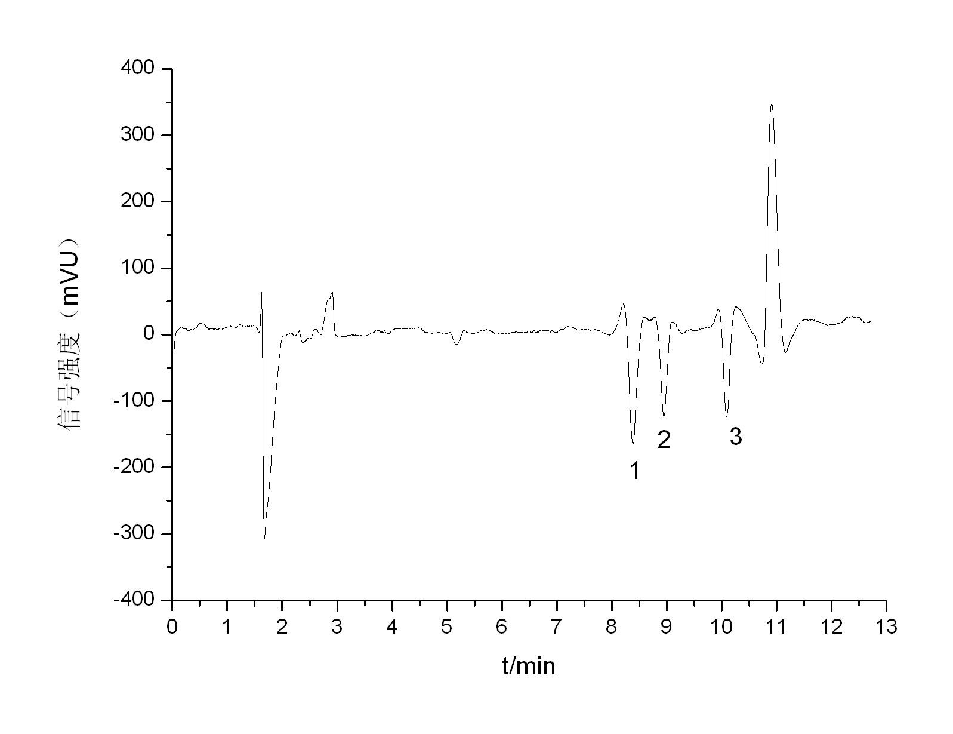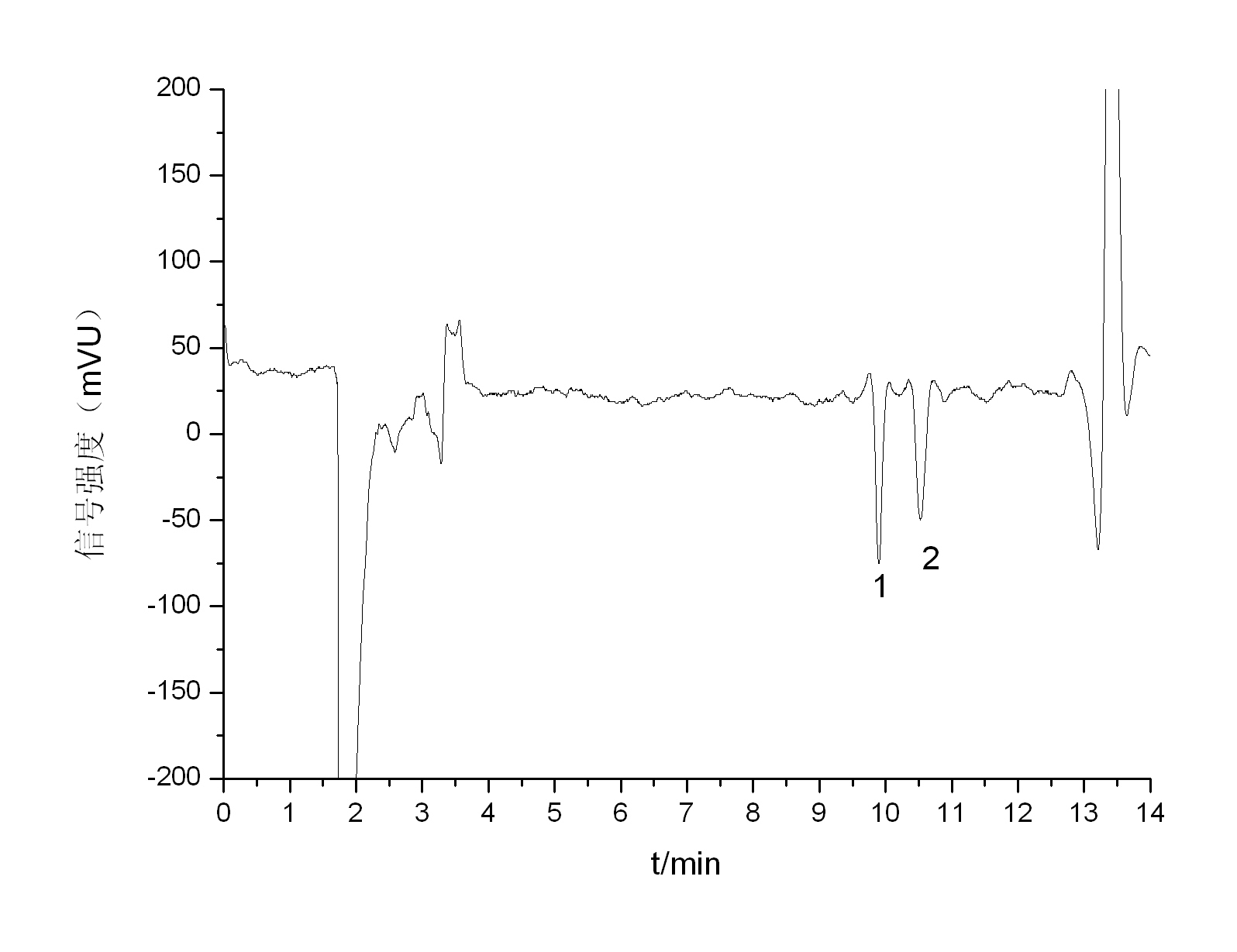
图Ⅴ. 橙子样品的毛细管电泳谱图 图Ⅵ. 荔枝样品的毛细管电泳谱图
1：果糖峰 2：葡萄糖峰 3：蔗糖峰 1：果糖峰 2：葡萄糖峰峰
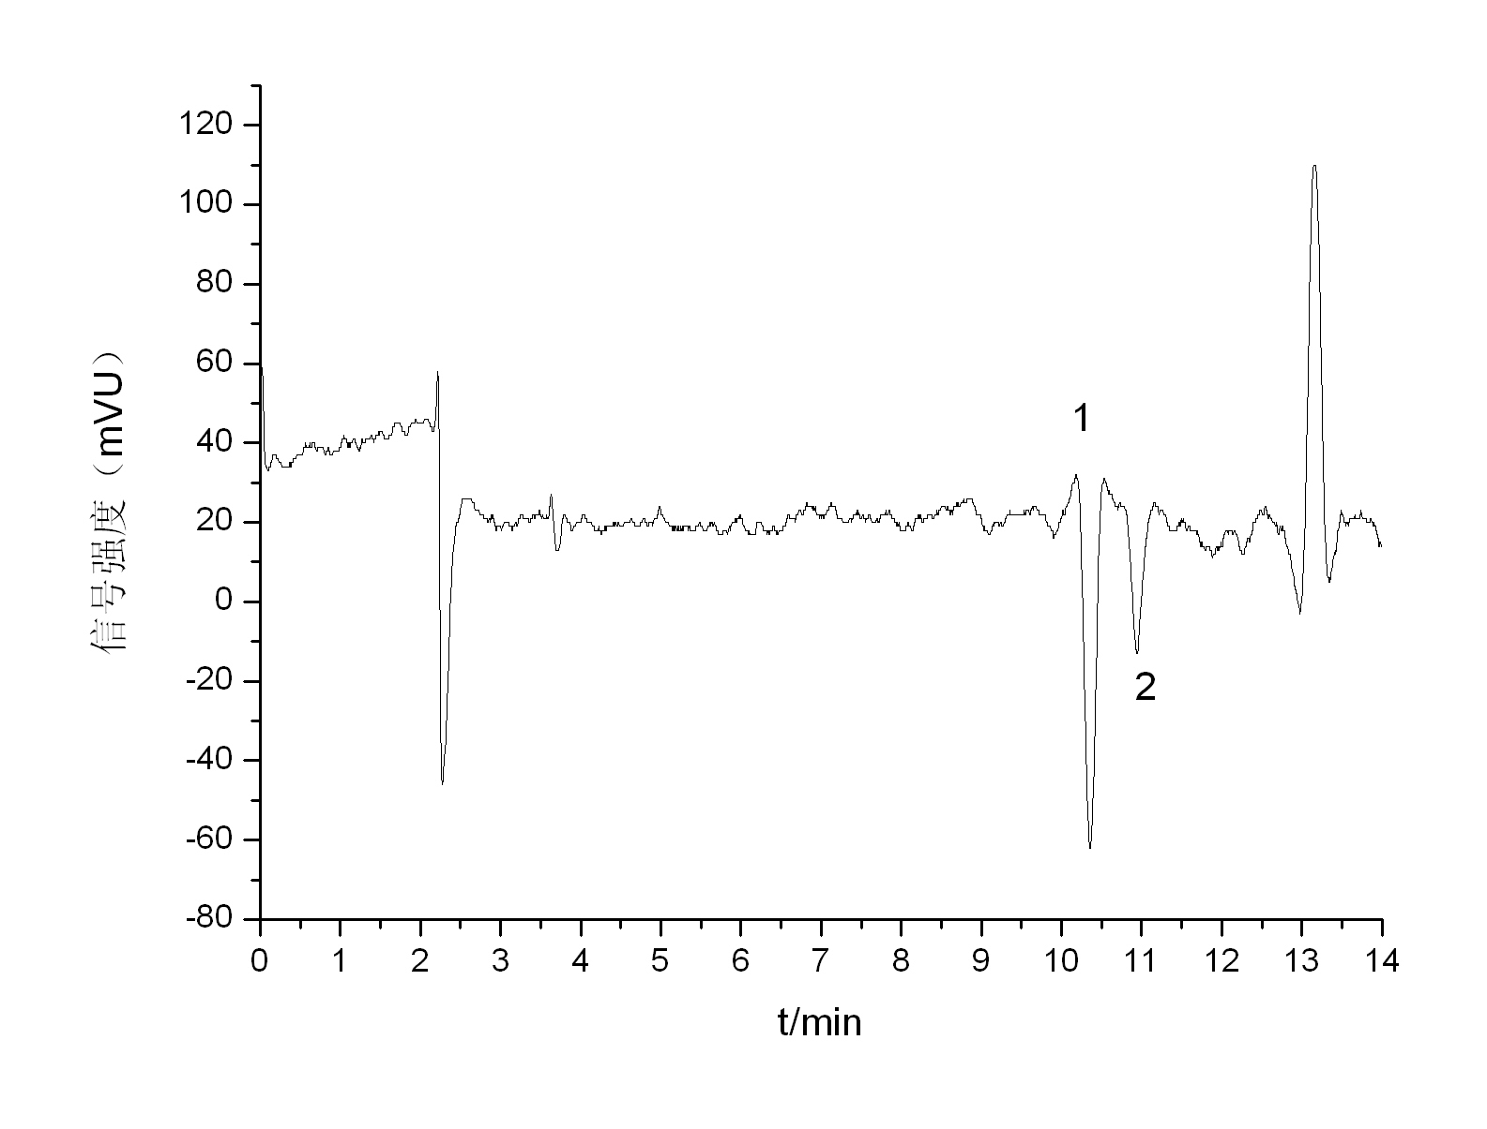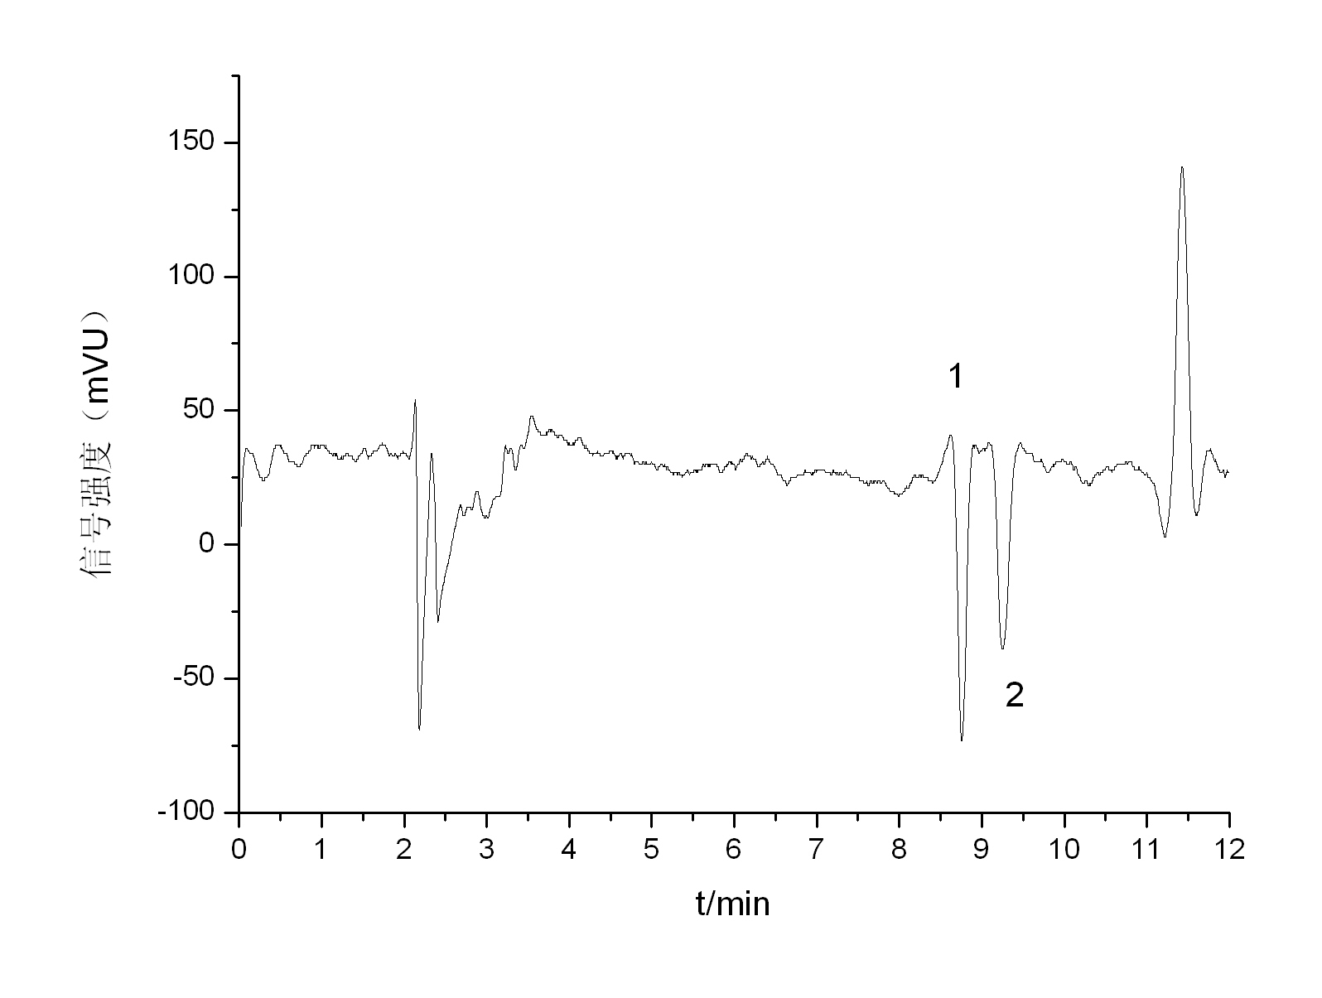
图Ⅶ.苹果样品的毛细管电泳谱图 图Ⅷ.葡萄样品的毛细管电泳谱图
1：果糖峰 2：葡萄糖 1：果糖峰 2：葡萄糖峰
结果表明：荔枝、葡萄、苹果样品中均没检出蔗糖，王老吉凉茶只有蔗糖，零度无糖可口可乐不含三种糖。经过计算，样品的含糖量如表Ⅱ所示。
表Ⅱ.饮料中果糖、蔗糖、葡萄糖的含量
样品名 | 蔗糖（g/100mL） | 葡萄糖（g/ 100mL） | 果糖（g/100mL）
零度无糖可乐  可口可乐  王老吉  雪碧 | 未检出  0.75  1.94  1.26 | 未检出  1.07  未检出  1.35 | 未检出  1.19  未检出  1.35

表Ⅲ.水果中果糖、蔗糖、葡萄糖的含量
样品名 | 蔗糖（g/100g） | 葡萄糖（g/100g） | 果糖（g/100g）
橙子  荔枝  苹果  葡萄 | 6.49  未检出  未检出  未检出 | 2.67  11.6  3.50  6.61 | 1.12  7.31  8.31  2.21
4 机理初步探讨
果糖，蔗糖，葡萄糖在水溶液中结构式如图Ⅸ所示：
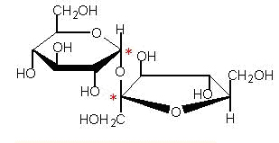
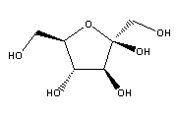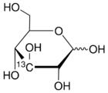
A B C
图Ⅸ. 三种天然甜味剂的结构
(A)果糖、(B)葡萄糖、(C)蔗糖的结构
磷酸根和糖的结合是形成阴离子检测的关键。在碱性条件下，糖与磷酸根络合形成阴离子，所以不需要在糖中添加任何的衍生剂就能被CE检测出来。磷酸根只与糖上的亚甲基结合形成带负电荷的离子，果糖上有两个亚甲基，故能形成带2个电荷的阴离子，果糖二磷酸盐在谱图中最先出峰；葡萄糖有只有一个亚甲基，结合磷酸根形成负一价阴离子，在果糖后出峰；而蔗糖的分子量较大，因而在较晚的时间出峰。如下图Ⅺ：
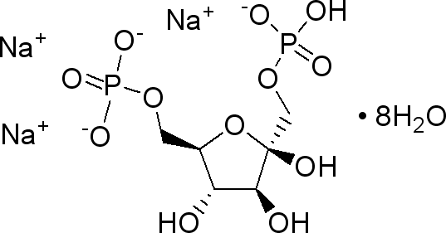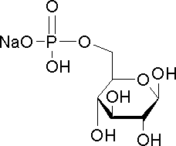
A B
图Ⅺ 两种磷酸盐
A果糖二磷酸盐 B葡萄糖磷酸钠
在碱性条件下，用磷酸氢二钠络合糖使之带负电，糖上羟基和亚甲基的取向与数量直接影响糖与磷酸根结合的稳定性，从而影响其电荷量。即不同的单糖在相同的介质条件与磷酸根的络合物具有有效淌度差异，这种差异足以被毛细管电泳分辨开^{[5]}。
5 结论
本文建立了食品中天然甜味剂（蔗糖、葡萄糖和果糖）的快速，灵敏的分析方法，具有成本低，操作简便，无需衍生化处理，体系简单，环境友好等优点，是检测饮料和水果中天然甜味剂的颇有应用前景的分析方法。
致谢： 感谢中山大学化学院创新研究基金的资助。同时实验过程中研究生陈裕富、杨桂珍、刘丹、魏瑞霞等给予了极有意义的实验经验指导和帮助！
参考 文献
[1] 陈义编著.《毛细管电泳技术及应用》(第二版)，北京：化学工业出版社，2006.9
[2]王义明，魏伟，罗国安.高效毛细管电泳在糖分析中的应用[J].分析化学评述与进展，1996，24（12）：1459-1463.
[3]朱叔韬，肖其昌，陈洪渊.毛细管电泳电化学检测单糖的研究[J].分析测试学报，1998，17（3）：9-12.
[4] Alexandre Zatkovskis Carvalho José A. F. da Silva* Claudimir L. do Lago，Determination of mono-and disaccharides by capillary electrophoresis with contactless conductivity detection, Electrophoresis 2003, 24, 2138–2143
[5]耿越,赵相轩,花义山,吴金恩.高效毛细管电泳法测定蜂蜜中单糖的含量[J].食品科学,2002,23(1):114-116.

